Экзаменационный билет № 16

«Разработка программных модулей программного обеспечения   
для компьютерных систем»

по специальности 09.02.03 «Программирование в компьютерных системах»

Тема: «Разработка приложения «Учет производственной деятельности»

Выполнил студент группы П1-18:

Батраков Данила Сергеевич

Королёв, 2021

**Содержание**

1. ПК 1.6 Текстовая описание задачи. 3

2. ПК 1.6 Диаграмма прецедентов. 3

3. ПК.1.1 Диаграмма классов. 4

4. ПК 1.2 Определение классов по диаграмме. 4

5. ПК 1.2 Проект с классами для выполнения задания. 7

6. ПК 1.3 Отладка одного из модулей при разработке. 8

7. ПК 1.4 Подготовить тестовые наборы и провести тестирование одного из модулей. 9

8. ПК 1.5 Значение временной сложности O для одного из методов. Значение O для оптимального кода 9

1. **ПК 1.6 Текстовая описание задачи.**

**Краткое описание программы:**

Разработать DATABASE-приложение с возможностью создания и редактирования баз данных для учета производственной деятельности с использованием языка Python.

**Полное описание задачи:**

В окне приложения есть графы:

Кнопки, для создания или открытия базы данных и информации о программе.

Поля для заполнения базы данных.

Поле для удаления заказа из базы данных по его ID.

**Входные данные:**

ID ; Дата; Практикант; Содержание работы; Ответственный; Удаление по ID.

**Выходные данные:**

База данных с результатами введенных данных.

1. **ПК 1.6 Диаграмма прецедентов.**

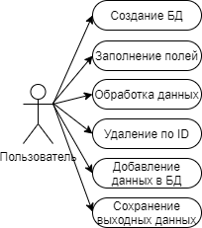

Рисунок 1.(Диаграмма прецедентов)

1. **ПК.1.1 Диаграмма классов.**

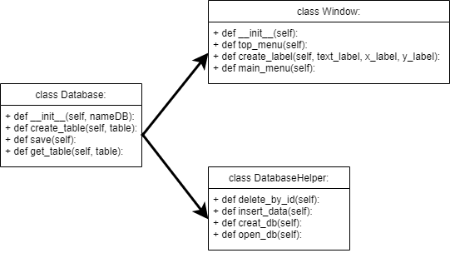

Рисунок 2. (Диаграмма классов)

1. **ПК 1.2 Определение классов по диаграмме.**

**Листинг 1. (class Database):**

Инициализация базы данных

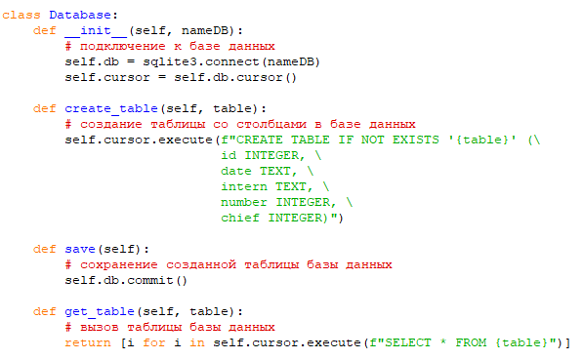

**Листинг 2. (class DatabaseHelper):**

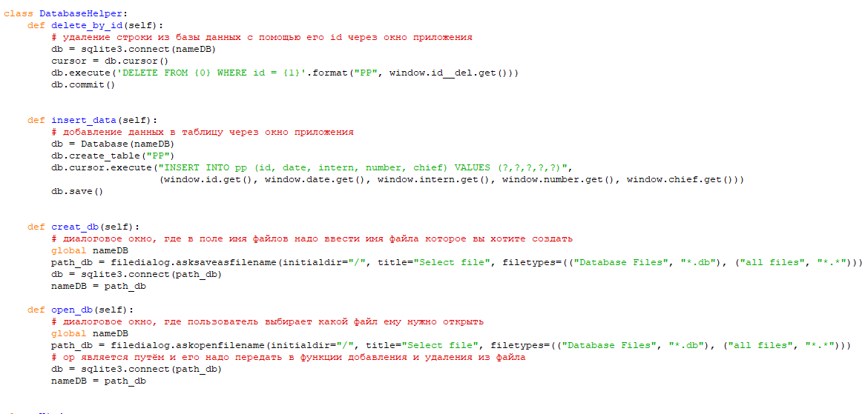Утилитарные функции приложения

**Листинг 3. (class Window):**

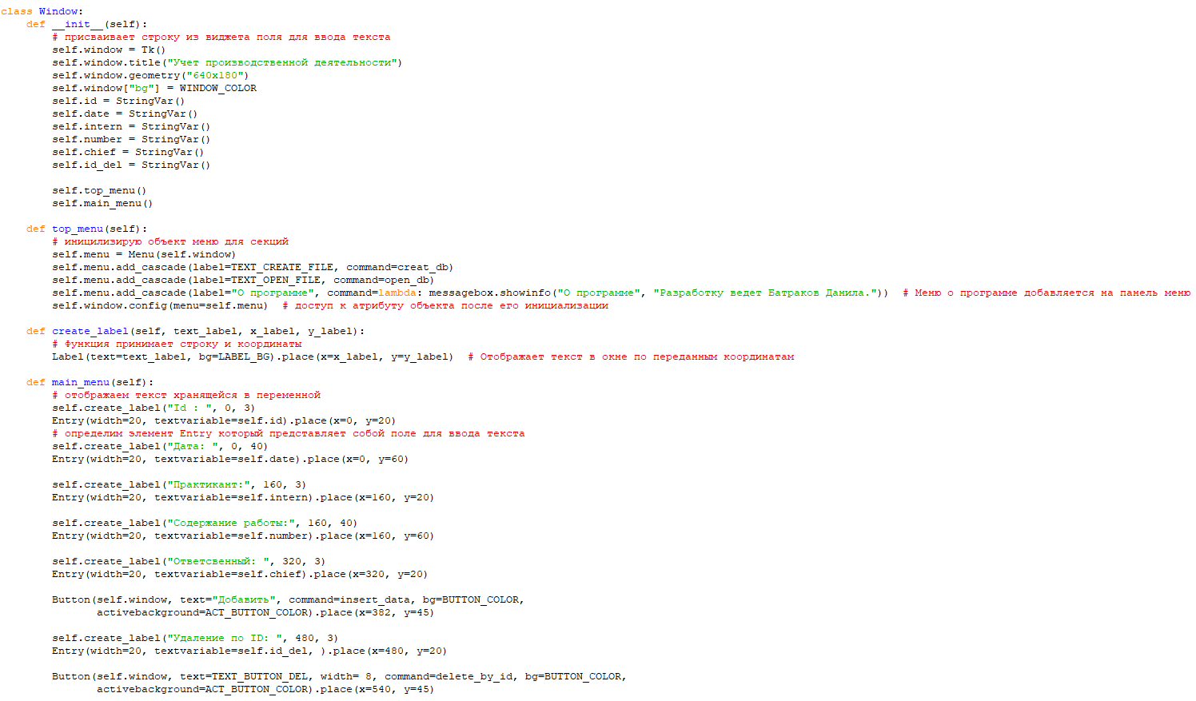Работа с окном приложения

1. **ПК 1.2 Проект с классами для выполнения задания.**

**Листинг 4. Главный модуль:**

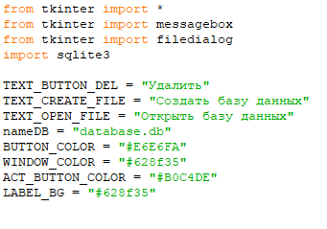

1. **ПК 1.3 Отладка одного из модулей при разработке.**

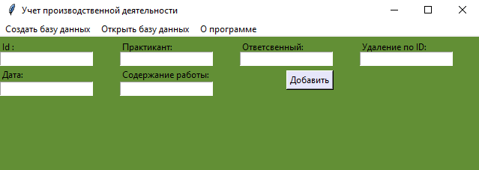В ходе написания проекта был найден баг. А именно при запуске программы не было функциональной кнопки «Удалить», это произошло из-за ошибки в названии функции. (Рисунок 3):

Рисунок 3. (Ошибка в приложении)

При проверке кода ошибка была исправлена. (Рисунок 4):

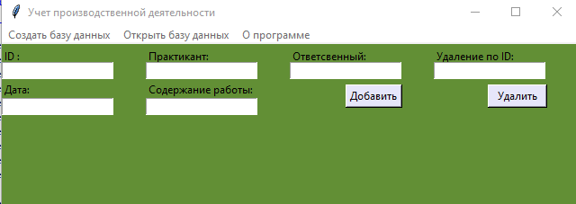

Рисунок 4. (Ошибок нет)

1. **ПК 1.4 Подготовить тестовые наборы и провести тестирование одного из модулей.**

В качестве тестового набора была использована встроенная в PyCharm функция, под название «Debug» (Рисунок 5), в результате чего была выявлена ошибка в названии функции - «def delete_by_id()»:

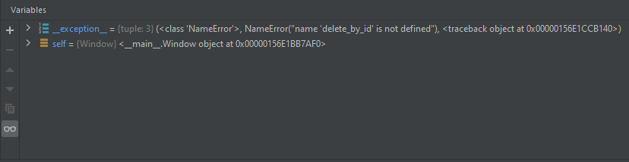

Рисунок 5. (Поиск ошибок с помощью «Debug»)

1. **ПК 1.5 Значение временной сложности O для одного из методов. Значение O для оптимального кода**

О(1), т.к вычислительная сложность алгоритма не зависит от входных данных. Однако, это не значит, что алгоритм выполняется за одну операцию или требует очень мало времени. Это означает, что время не зависит от входных данных.

Значение О для оптимального кода будет О(n), т.к сложность алгоритма линейно растёт с увеличением входных данных.